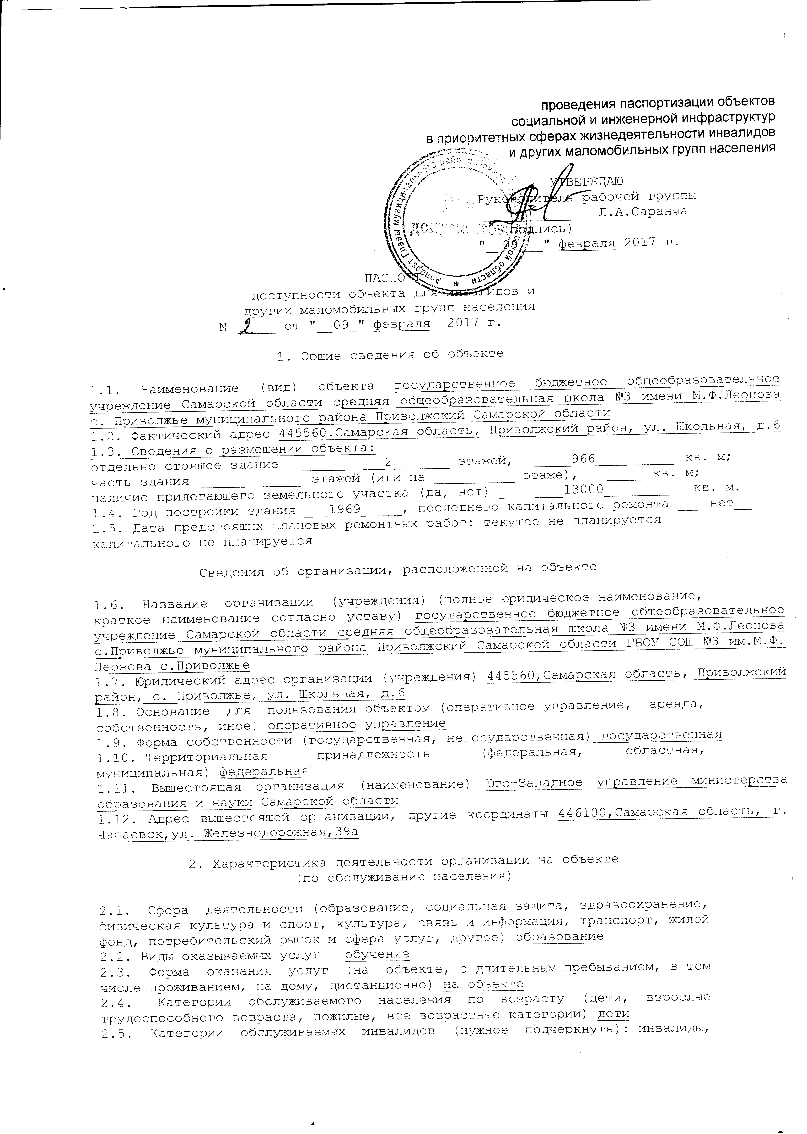
проведения паспортизации объектов
социальной и инженерной инфраструктур
в приоритетных сферах жизнедеятельности инвалидов
и других маломобильных групп населения

УТВЕРЖДАЮ
Руководитель рабочей группы
______________ Л.А.Саранча
(подпись)
"__09___" февраля 2017 г.

ПАСПОРТ
доступности объекта для инвалидов и
других маломобильных групп населения
N _____ от "__09_" февраля 2017 г.

1. Общие сведения об объекте

1.1. Наименование (вид) объекта государственное бюджетное общеобразовательное учреждение Самарской области средняя общеобразовательная школа №3 имени М.Ф.Леонова с. Приволжье муниципального района Приволжский Самарской области
1.2. Фактический адрес 445560.Самарская область, Приволжский район, ул. Школьная, д.6
1.3. Сведения о размещении объекта:
отдельно стоящее здание ____________2_______ этажей, ______966___________кв. м;
часть здания _____________ этажей (или на __________ этаже), _______ кв. м;
наличие прилегающего земельного участка (да, нет) ________13000__________ кв. м.
1.4. Год постройки здания ___1969_____, последнего капитального ремонта ____нет___
1.5. Дата предстоящих плановых ремонтных работ: текущее не планируется
капитального не планируется

Сведения об организации, расположенной на объекте

1.6. Название организации (учреждения) (полное юридическое наименование,
краткое наименование согласно уставу) государственное бюджетное общеобразовательное учреждение Самарской области средняя общеобразовательная школа №3 имени М.Ф.Леонова с.Приволжье муниципального района Приволжский Самарской области ГБОУ СОШ №3 им.М.Ф. Леонова с.Приволжье
1.7. Юридический адрес организации (учреждения) 445560,Самарская область, Приволжский район, с. Приволжье, ул. Школьная, д.6
1.8. Основание для пользования объектом (оперативное управление, аренда,
собственность, иное) оперативное управление
1.9. Форма собственности (государственная, негосударственная) государственная
1.10. Территориальная принадлежность (федеральная, областная,
муниципальная) федеральная
1.11. Вышестоящая организация (наименование) Юго-Западное управление министерства образования и науки Самарской области
1.12. Адрес вышестоящей организации, другие координаты 446100,Самарская область, г. Чапаевск,ул. Железнодорожная,39а

2. Характеристика деятельности организации на объекте
(по обслуживанию населения)

2.1. Сфера деятельности (образование, социальная защита, здравоохранение,
физическая культура и спорт, культура, связь и информация, транспорт, жилой
фонд, потребительский рынок и сфера услуг, другое) образование
2.2. Виды оказываемых услуг обучение
2.3. Форма оказания услуг (на объекте, с длительным пребыванием, в том
числе проживанием, на дому, дистанционно) на объекте
2.4. Категории обслуживаемого населения по возрасту (дети, взрослые
трудоспособного возраста, пожилые, все возрастные категории) дети
2.5. Категории обслуживаемых инвалидов (нужное подчеркнуть): инвалиды,
передвигающиеся на коляске, инвалиды с нарушениями опорно-двигательного
аппарата, нарушениями зрения, нарушениями слуха, нарушениями умственного
развития.
2.6. Плановая мощность: посещаемость (количество обслуживаемых в день),
вместимость, пропускная способность ________125 чел/день,240_______________
2.7. Участие в исполнении ИПРА инвалида, ребенка-инвалида (да, нет)
___________________________________________________________________________

3. Состояние доступности объекта

3.1. Путь следования к объекту пассажирским транспортом (описать маршрут
движения с использованием пассажирского транспорта)
___________________________________________________________________________
Наличие адаптированного пассажирского транспорта к объекту нет
3.2. Путь к объекту от ближайшей остановки пассажирского транспорта:
3.2.1. Расстояние до объекта от остановки транспорта ________-___________ м.
3.2.2. Время движения (пешком) _______-___________ минут.
3.2.3. Наличие выделенного от проезжей части пешеходного пути (да, нет) нет
3.2.4. Перекрестки: нерегулируемые, регулируемые, со звуковой
сигнализацией, таймером, нет ______________нет________________________________
3.2.5. Информация на пути следования к объекту: акустическая, тактильная,
визуальная, нет ___________________нет________________________________________
3.2.6. Перепады высоты на пути: есть, нет (описать) _________есть______________
их обустройство для инвалидов на коляске: да, нет _________________________
3.3. Организация доступности объекта для инвалидов - форма обслуживания

Категория инвалидов (вид нарушения) | Вариант организации доступности объекта (формы обслуживания) <*>
Все категории инвалидов и МГН
В том числе инвалиды:
передвигающиеся на креслах-колясках | ДУ
с нарушениями опорно-двигательного аппарата | ДУ
с нарушениями зрения | ДУ
с нарушениями слуха | ДУ
с нарушениями умственного развития | ДУ

--------------------------------
<*> Указывается один из вариантов: А, Б, ДУ, ВНД.

3.4. Организация доступности основных структурно-функциональных зон

N п/п | Основные структурно-функциональные зоны | Состояние доступности, в том числе для основных категорий инвалидов <*>
1. | Территория, прилегающая к зданию (участок) | ДП-В
2. | Вход (входы) в здание | ДП-В
3. | Путь (пути) движения внутри здания (в том числе пути эвакуации) | ДП-И (О, Г. У)
4. | Зона целевого назначения здания (целевого посещения объекта) | ДП-И (О, Г, У)
5. | Санитарно-гигиенические помещения | ДП-И (О, Г, У)
6. | Система информации и связи (на всех зонах) | ДП-И (О, Г, У )
7. | Пути движения к объекту (от остановки транспорта)

--------------------------------
<*> Указывается: ДП-В - доступно полностью всем; ДП-И (К, О, С, Г, У) -
доступно полностью избирательно (указать категории инвалидов); ДЧ-В -
доступно частично всем; ДЧ-И (К, О, С, Г, У) - доступно частично
избирательно (указать категории инвалидов); ДУ - доступно условно; ВНД -
временно недоступно.

3.5. Итоговое заключение о состоянии доступности объекта:
_________ДП-И (О, Г, У )__________________________________________________________________
___________________________________________________________________________
___________________________________________________________________________

4. Управленческое решение

4.1. Рекомендации по адаптации основных структурных элементов объекта

N п/п | Основные структурно-функциональные зоны объекта | Рекомендации по адаптации объекта (вид работы) <*>
1. | Территория, прилегающая к зданию (участок) | Текущий ремонт
2. | Вход (входы) в здание | Капитальный ремонт
3. | Путь (пути) движения внутри здания (в том числе пути эвакуации) | Текущий ремонт
4. | Зона целевого назначения здания (целевого посещения объекта) | Капитальный ремонт, индивидуальное решение с ТСР
5. | Санитарно-гигиенические помещения | Капитальный ремонт, индивидуальное решение с ТСР
6. | Система информации на объекте (на всех зонах) | Индивидуальное решение с ТСР
7. | Пути движения к объекту (от остановки транспорта) | Индивидуальное решение с ТСР
8. | Все зоны и участки

--------------------------------
<*> Указывается один из вариантов (видов работ): не нуждается; ремонт
(текущий, капитальный); индивидуальное решение с техническими средствами
реабилитации (ТСР); технические решения невозможны - организация
альтернативной формы обслуживания.

4.2. Период проведения работ ______________________________________________
в рамках исполнения _______________________________________________________
(указывается наименование документа, программы, плана)
4.3. Ожидаемый результат (по состоянию доступности) после выполнения работ
по адаптации ______________________________________________________________
Оценка результата исполнения программы, плана (по состоянию доступности)
___________________________________________________________________________
4.4. Для принятия решения согласование: требуется, не требуется (нужное
подчеркнуть).
Имеется заключение уполномоченной организации о состоянии доступности
объекта (наименование документа, наименование организации, его выдавшей,
дата выдачи), прилагается согласование
4.5. Информация размещена (обновлена) на карте доступности субъекта
Российской Федерации (дата размещения, обновления) ________________________
___________________________________________________________________________
(наименование сайта, портала)

